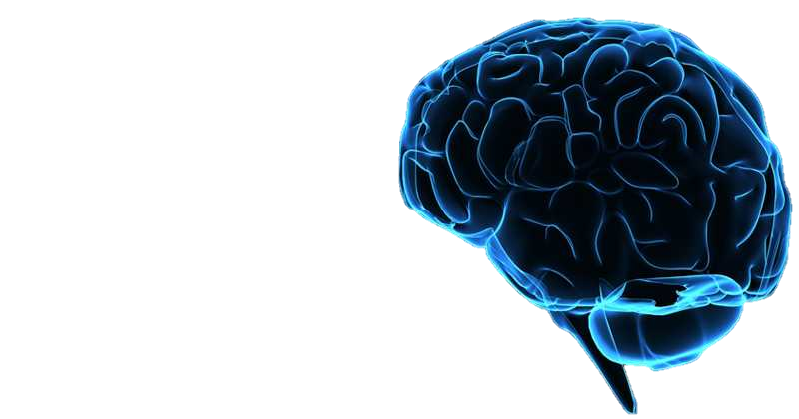

**Diferencia entre el cerebro del hombre y mujer**

Al comparar el encéfalo de ambos sexos, uno de los detalles que salta a la vista es que el de los varones resulta sensiblemente más grande y pesado que el de las mujeres. En promedio su volumen es de 1260 cm cúbicos, mientras que el de ellas alcanza unos 1130. Se estima que el cerebro masculino es un 10% mayor, y que tiene un peso entre el 10%-12% superior. Este hecho se debe a que el tamaño corporal del uno y del otro es también distinto, hasta el punto de que controlando tal variable deviene una equiparación proporcional de la diferencia absoluta entre cerebros se hace visible que el varón tiene hasta un 6,5% más de neuronas y que la mujer dispone de un 10% más de "redes"   
La observación desnuda del cerebro evidencia un cuerpo calloso de mayor densidad entre las mujeres. Tal estructura está compuesta por un haz de fibras nerviosas que tiene la función de unir los hemisferios, facilitando la interacción y colaboración mutua. Esta zona, ubicada en las profundidades mismas del órgano, es esencial en múltiples tareas cotidianas para las que se precisaría de un procesamiento "integrado" de la información.

**Estructuras específicas y función**

Se trata generalmente de divergencias sutiles, que son estimadas en promedio, sin considerar que los procesos neuroplásticos del ser humano están sujetos a su experiencia y a las circunstancias del ambiente en el que desarrolla su día a día

**1. Hipotálamo**

El hipotálamo es una estructura cerebral cuya función es esencial para la vida; pues **participa de forma notable en la regulación de procesos tales como la temperatura, el hambre, la sed o los ritmos circadianos. L**a evidencia disponible señala que algunas de sus regiones, tales como el núcleo intersticial, son de tamaño superior en los varones. Esto se reproduce para el área preóptica medial, la zona cerebral que más íntimamente se asocia al emparejamiento y la reproducción. En estos casos se estima que los hombres duplican los volúmenes en bruto de las mujeres. El núcleo supraquiasmático hipotálamico (que regula los ritmos circadianos y reproductivos) alcanza un tamaño parecido en los dos sexos, pese a que adopta formas diferentes para cada uno de los casos (redondeada en hombres y ovalada en mujeres). **Es probable que este último conecte de forma distinta con zonas cerebrales que se hallan distantes, lo que podría explicar ciertas diferencias atribuibles al sexo**, como la mayor sensibilidad en mujeres a la variación lumínica que concurre con el cambio estacional.

**2. Amígdala**

La amígdala es **una región límbica relacionada con el procesamiento y la memoria emocional**. Los estudios sobre tal estructura señalan que los varones muestran un tamaño hasta el 10% más grande que el de la mujer, y que además se vincula a zonas distintas para cada uno de los sexos (córtex visual/estriado en varones e ínsula/hipotálamo en féminas). Tales hallazgos indican una mayor reactividad emocional en el hombre a estímulos ambientales, y en la mujer a aspectos de la propia corporalidad. Por otra parte, se ha observado que al evocar recuerdos emocionales los hombres muestran una activación intensa de la amígdala derecha y las mujeres de la izquierda; Por último, se sabe que **la ratio de las magnitudes proporcionales de la amígdala y la corteza orbitofrontal es mayor en la mujer**, lo que hace que esta pueda controlar impulsos más eficientemente (así como planificar y usar estrategias de afrontamiento orientadas hacia la emoción).

**3. Hipocampo**

El hipocampo es **una estructura esencial para la consolidación de la memoria en el almacén a largo plazo** (generar un nuevo recuerdo) así como para la interacción entre las emociones y las percepciones. Los estudios originales en torno a tal cuestión señalaban que las mujeres disponían de un volumen mayor de células en estas estructuras bilaterales, lo que explicaría que pudieran integrar de manera más eficiente los recuerdos declarativos con la vida afectiva.

La diferencia en orientación espacial entre los sexos (énfasis en detalles como "marcadores" espaciales en las mujeres o articulación de un mapeado esquemático en los varones) se han asociado clásicamente a las discrepancias en esta estructura, aunque también contribuiría el lóbulo parietal de algún modo.

**4. Cerebelo**

El cerebelo es una estructura esencial para el mantenimiento de la postura, el equilibrio y el nivel de conciencia. La investigación llevada a cabo para comparar a los sexos proyecta una información dispar, pero casi siempre apunta a **un volumen mayor para el caso de los varones (un, 9% aproximadamente**).

Este fenómeno se asocia a un superior control motor en el caso de los hombres, y más concretamente para lo que se suele conocer como destrezas motoras gruesas (practicar deportes grupales o correr, a lo que también contribuye su masa muscular más desarrollada). Facilitaría una "percepción" ajustada de la posición del propio cuerpo en el espacio.

**5. Ventrículos**

Nuestros cerebros tienen en su interior **cuatro grandes espacios vacíos/interconectados, que reciben el nombre de ventrículos**. A través de ellos circula el líquido cefalorraquídeo, el cual permite una correcta hidratación y nutrición de los tejidos nerviosos, así como su protección en caso de impactos. Tales bóvedas tienden a ser de un volumen superior en los varones, lo que resulta coherente atendiendo al hecho de que también sus cerebros (en general) lo son. Estas estructuras pueden ver incrementado su tamaño en algunas psicopatologías (como las esquizofrenias o el trastorno bipolar tipo I o II), lo que se asocia a mayor deterioro cognitivo.

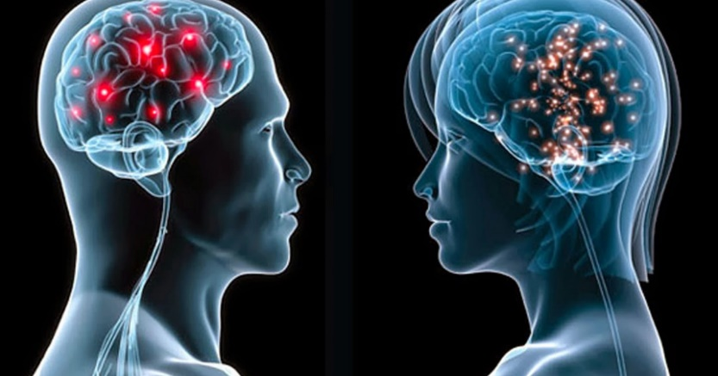El cerebro del varón tiene más asimetrías que el de la mujer, lo que se traduce en que sus dos hemisferios presentan diferencias entre el uno y el otro más acusadas que en el supuesto de estas últimas. Más allá de ello, investigaciones muy recientes apuntan a que **los hombres son también más diferentes entre sí (en lo relativo a la estructura del órgano) que las mujeres, lo que significa que existe entre ellos una mayor variabilidad**.